Zdroj: <https://www.lidovky.cz/lide/jak-se-zije-lidem-bez-sluchu-vypravi-programator-jakub-perina.A181106_105044_lide_ape?fbclid=IwAR0o8pnTJfqAGN8aehxuHjziSzz4kQ4WgmYI00ftpeH_oRNoesYd8-dABUg>

Jak se žije lidem bez sluchu? Na úřadech potřebujete tlumočníka, říká mladý programátor

* [0](https://www.lidovky.cz/lide/jak-se-zije-lidem-bez-sluchu-vypravi-programator-jakub-perina.A181106_105044_lide_ape/diskuse)

**[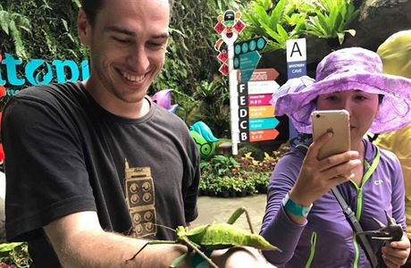](https://www.lidovky.cz/lide/jak-se-zije-lidem-bez-sluchu-vypravi-programator-jakub-perina.A181106_105044_lide_ape/foto/APE772af2_jakubpeina_a.jpg)**(ILUSTRAČNÍ SNÍMEK) | FOTO: ARCHIV JAKUBA PEŘINY

Skoro třicetiletý programátor Jakuba Peřina studoval na Masarykově univerzitě v Brně a na Gallaudet University v USA. Rád dělá své vlastní projekty, cestuje a zajímá se o politiku. Na první pohled běžný příběh mladíka. Potýká se ale s tím, že neslyší.

„V USA je teď trendy americký znakový jazyk, který používají i slavní lidé ve svých videích, čímž naší komunitě pomáhají dostat ji do povědomí ostatních,“ říká v rozhovoru pro Lidovky.cz. Poskytl ho při příležitosti vůbec prvního inovativního víkendu Social Innovation Weekend, který se v Praze odehraje na konci listopadu. Jeho účastníci mají za úkol vymyslet zlepšení života, a to právě neslyšící části společnosti.

**Lidovky.cz: Jak se podle vás v dnešní době moderních technologií žije neslyšícím?**V dnešní době se neslyšícím žije určitě lépe díky rozšířenějším vědomostem o problematice lidí se sluchovým postižením. A hlavně díky technologickému vývoji, který nám pomáhá odbourávat mnoho bariér.

**Lidovky.cz: Jaké technologie vám v životě pomáhají a usnadňují komunikaci se slyšícími?**Nejvíce mi pomáhá určitě smartphone, se kterým už nyní můžu prakticky volat téměř rovnocenně jako slyšící. Skvělé jsou různé aplikace umožňující videohovory. V případě potřeby tlumočení mohu na mobilu využít i online tlumočení nebo online přepis a nemusím si tak sjednávat tlumočníka osobně.

**Lidovky.cz: A je něco, co by vám v komunikaci se slyšícími ještě více pomohlo?**Určitě by se dalo ještě hodně věcí vylepšit a dovést k dokonalosti, což by se mohlo povést právě na Social Innovation Weekendu. Jednou z nejdůležitějších věcí je, aby si slyšící začali více zvykat na nové způsoby komunikace neslyšících a přijali je za běžnou součást našich životů. Pro nás je důležitá také jejich podpora v tom, aby se komunikace stále zlepšovala. Dále si myslím, že technologie rozpoznávající řeč a její následný převod do psaného textu by komunikaci hodně pomohla, ale zatím je v začátcích a je na ní ještě hodně práce.

[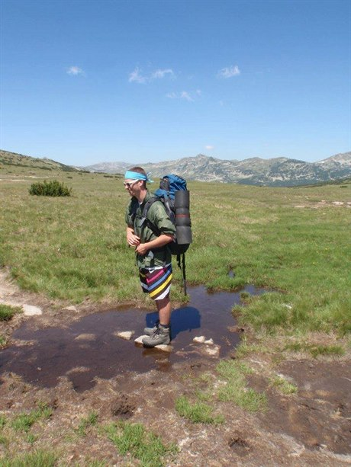](https://www.lidovky.cz/lide/jak-se-zije-lidem-bez-sluchu-vypravi-programator-jakub-perina.A181106_105044_lide_ape/foto/APE772af2_jakubpeina_b.jpg)

**Lidovky.cz: Jaké jsou nejčastější reakce okolí, když zjistí, že jste neslyšící a vaším primárním jazykem je jazyk znakový?**Reakce jsou většinou překvapivé. Někteří se překonají a najdou odvahu se zeptat nebo se zajímat, a tím mi udělají radost. Je to určitě příjemnější než potkat někoho, kdo vás při zjištění, že neslyšíte, začne ignorovat a odejde, aby se vyhnul konfrontaci s realitou.

**Lidovky.cz: Díváte se třeba na televizi?**Na televizi se už od dětství bohužel nedívám, už jen z důvodu nedostatečné kvality pořadů, ale hlavně kvůli nedostatečným zákonům v rámci titulkování televizních pořadů. Také se mění způsoby konzumace médií, kdy se hodně zajímavých pořadů přesouvá na internet, třeba DVTV, Stream.cz nebo různé vlogy novinářů, a je jen na poskytovateli, zda přidá titulky či nikoli, takže i zde je pořád co zlepšovat.

**Lidovky.cz: Kde nejčastěji neslyšící pracují?**Obecně bych řekl, že nejvíce pracují ve společnostech, které jim částečně vyjdou vstříc. Ve velkých městech často pracují ve firmách, které využívají výhod slev na dani při zaměstnání neslyšících lidí. Naopak jsou odmítání hlavně na místech, kde je potřeba telefonování či sledování různých zvukových hlášení. Bohužel jsou i zaměstnavatelé, kteří nejsou ochotni najít pro neslyšící vhodnou pozici a raději se tomu vyhnou.

|  |
| --- |
| **JAKUB PEŘINA**  Jakub má slyšící rodiče a 3 sourozence, kteří mají všichni poruchu sluchu. Nedávno procestoval celou Asii a potkával se s různými neslyšícími z jiných zemí. Miluje sport a cestování a v Čechách organizuje kemp pro mladé neslyšící. |

**Lidovky.cz: Je obtížné si jako neslyšící práci sehnat?**Ano, v rámci našich možností, co jsme schopni vykonávat za práce, je oproti slyšícím obtížnější získat práci hlavně kvůli nedostatečné důvěře od zaměstnavatelů nebo nedostatečné ochotě udělat změny či se učit od společnosti.

**Lidovky.cz: Jak neslyšící komunikují na úřadech, v bankách, v nemocnicích?**Doposud hlavně pomocí tlumočníka. Ti, kteří lépe ovládají český jazyk, se občas kvůli nedostatku tlumočníků, kterých je necelá stovka na republiku, domluví i s tužkou a papírem, ale není to pro ně ideální způsob. Může se stát, že ne všemu porozumí. S nástupem technologií se dělají různé projekty a spouští se služby online přepisu a online tlumočení z a do českého znakového jazyka. Zatím jsou ale ještě na začátku.

**Lidovky.cz: Jak to mají neslyšící se studiem?**V Čechách je celkem 13 základních škol pro neslyšící. Z toho 7 škol nabízí i středoškolské vzdělání s výběrem z několika oborů. Jedna škola v Praze nabízí i čtyřleté gymnaziální studium. Na vysokých školách záleží na vstřícnosti k neslyšícím studentům. Obecně bych řekl, že zde máme 3 vysoké školy, které jsou na neslyšící studenty připravené nejlépe, a to Masarykovu univerzitu v Brně, Karlovu univerzitu v Praze a Univerzitu Palackého v Olomouci. Výuka na každé škole je jiná. Některé školy preferují orální metodu komunikace pomocí odezírání, jiné učitele s asistenty, kteří tlumočí do českého znakového jazyka, a někde mají vzdělané neslyšící učitele.

**Lidovky.cz: Studoval jste vysokou školu v zahraničí, co jste pro to musel udělat?**Mé studium v zahraničí bylo v rámci stipendijního programu mezi Masarykovou univerzitou a Gallaudet University v USA. Musel jsem předtím v Čechách absolvovat 2 semestry amerického znakového jazyka (ASL), který je odlišný od českého znakového jazyka. Dále došlo k výběrovému řízení mezi neslyšícími zájemci, kde jsme byli vybráni pouze dva. Poté nás čekalo různé papírování, získání víz a testy, které byly nutné pro studium v USA. Obecně má studium v zahraničí pro neslyšící studenty překážky, a to v podobě omezeného počtu univerzit podporujících služby pro neslyšící. Dále v jazykové a finanční bariéře, a hlavně kvůli chybějícím tlumočníkům. Přesto vím o mnoha neslyšících, kteří úspěšně vystudovali semestr nebo celé studium na zahraniční univerzitě.

**Lidovky.cz: Máte mezi přáteli i slyšící, nebo se stýkáte spíše s lidmi, kteří znakují?**Bavím se i se slyšícími, protože moji rodiče jsou normálně slyšící a všichni 3 sourozenci mají nějaké sluchové postižení, tak jsem vyrůstal v obou světech. Miluju jak svět neslyšících a jeho vlastnosti, tak i svět slyšících a byl bych moc rád, kdyby oba světy byly více propojené.

**Lidovky.cz: Co znamená Neslyšící s velkým N?**Skupin sluchově postižených je hodně. Máme tu nedoslýchavé, prakticky ohluchlé, neslyšící uživatele českého znakového jazyka nebo neslyšící, kteří jen odezírají a neumí znakovat. Pak v rámci skupiny neslyšících jsou skupiny, které se s problematikou neslyšících identifikují jinak. Neslyšící s velkým N se cítí jako část komunity neslyšících, která má svou kulturu, způsoby, a hlavně znakový jazyk. Chtějí být bráni jako jazyková kulturní menšina a ti ostatní, co to tak necítí, jsou zařazováni do skupiny neslyšících s malým „n“.

**Lidovky.cz: Když mluvíte o vlastní kultuře, můžete mi ji popsat?**Například při jídle neslyšící zabouchají do stolu a tím si popřejeme dobrou chuť. Na závěr divadelního představení netleskáme, protože ten zvuk neslyšíme, a tak namísto klasického potlesku zvedneme ruce nahoru a třepotáme s nimi. Také máme obecně odlišný humor od slyšících. Hlavní složkou kultury neslyšících je ale český znakový jazyk, který je vizuálně motorický a gramatikou se od českého jazyka velmi odlišuje. Je založen na tvarech, pozicích a pohybu rukou.

**Lidovky.cz: Je něco, co byste na situaci neslyšících rád změnil, kdybyte mohl?**Určitě bych nejraději změnil lidské vlastnosti a strach z neznámého. Šířil bych ještě větší osvětu a větší pochopení mezi oběma světy. Nejdůležitější je, aby slyšící nebrali neslyšící jako někoho, kdo potřebuje napravit. Aby nás nechtěli přizpůsobit většině a místo toho se snažili vidět naše výhody a využívali je. Brzy se bude konat Social Innovation Weekend, kde se bude mimo jiné vymýšlet, jak zlepšit přístup informací pro neslyšící.

**Lidovky.cz: Máš sám nějaký nápad, který by pro tebe byl „zlepšovákem“? Může to být inspirace pro účastníky.**Nejvíc by mi vyhovoval bezbariérový přístup k informacím, hlavně v rámci titulek. V dnešní rychlé době internetu psaného textu ubývá a vše se přesouvá do videí. Je méně článků na mediálních serverech, ale o to více video reportáží, video rozhovorů a pořadů bez titulků. Tím mám velmi zúžené pole v získávání informací. Řešení by mohlo být několik, třeba legislativní změna v zákonech v rámci povinnosti přidávat do pořadů titulky nebo vymyslet, jak motivovat mediální společnosti, aby titulkovaly pořady ručně. Řešením by také bylo vytvoření softwaru pro přepis mluvené řeči do psané podoby.

Zdroj: <https://www.lidovky.cz/lide/jak-se-zije-lidem-bez-sluchu-vypravi-programator-jakub-perina.A181106_105044_lide_ape?fbclid=IwAR0o8pnTJfqAGN8aehxuHjziSzz4kQ4WgmYI00ftpeH_oRNoesYd8-dABUg>